Presseinformation

EDAG-Reallabor: CityBots für die urbane Mobilität der Zukunft
Die EDAG Group errichtet Testgelände für hochautomatisierte CityBot-Fahrzeuge

Fulda, 12.08.2023 - Die EDAG Group, der weltweit größte unabhängige Entwicklungsdienstleister der Mobilitätsindustrie und Technologieentwickler für industrielle Lösungen, hat die ersten Live-Tests der hochautomatisierten CityBot-Fahrzeuge im Reallabor auf dem Betriebsgelände der EDAG Group in Fulda durchgeführt.

Bei den EDAG CityBots handelt es sich um ein umfassend gedachtes Ökosystem. Mit Hilfe einer eigens entwickelten Leitsoftware sind die multifunktionalen, hochautomatisierten Roboterfahrzeuge untereinander und mit der Infrastruktur der Smart City vernetzt. Die CityBots sind modular aufgebaut und dadurch multifunktionell einsetzbar, so können die Roboterfahrzeuge beispielsweise als Fahrgastzelle, Cargo-Träger, Stadtreinigungsgerät oder zur Grünanlagenpflege genutzt und rund um die Uhr bedarfsgerecht eingesetzt werden.

„Der EDAG CityBot ist die Antwort auf alle Mobilitätsherausforderungen“, betont COO der EDAG Engineering GmbH Harald Keller bei der Vorstellung der CityBots auf dem Betriebsgelände der EDAG Group. „Im Reallabor in Fulda erproben wir alle Funktionalitäten der EDAG CityBots und nehmen das Gesamtsystem in Betrieb, bevor wir mit einem stabilen System im nächsten Schritt auf das 42 Hektar große Gelände nach Frankfurt ziehen. Im August haben wir hier die ersten Tests automatisierter Fahrmanöver durchgeführt.”

Hoher Besuch in Fulda
Während ihrer Sommerreise hat Hessens Digitalministerin Prof. Dr. Kristina Sinemus in Fulda einen Blick in die Zukunft der Mobilität geworfen. Auf dem Gelände der EDAG Group informierte sich die Ministerin über den ganzheitlichen Lösungsansatz für die urbanen Mobilitätsherausforderungen von morgen. Sie gewann Einblicke, wie die Realisierung einer multifunktionalen und hochautomatisiert fahrenden Roboterflotte für umfassende Mobilitäts-, Transport- und Serviceaufgaben der Smart City Realität werden kann.

„Hier ist ein Zukunftsort, an dem moderne Technologien veranschaulicht und die großen Potenziale der Digitalisierung erlebbar werden“, sagt die Ministerin während ihres Rundgangs auf dem EDAG Firmengelände in Fulda. Für die Mobilitätswende sei die Digitalisierung der Schlüssel. „Wir wollen in Hessen Vorreiter für innovative Transportlösungen werden und die Voraussetzungen dafür sind gut“, so Prof. Dr. Sinemus.

Weitere Erprobung in Frankfurt
Während in Fulda die Vor-Erprobung sowie die Erstinbetriebnahme der EDAG CityBot Use Cases läuft, erfolgt die Erforschung des Gesamtsystems im Deutsche Bank Park in Frankfurt. Das geschieht im Rahmen des auf zweieinhalb Jahre angelegten Förderprojekts “Campus FreeCity”. In diesem Rahmen untersucht die EDAG Group gemeinsam mit einem Konsortium aus Wissenschaft und Wirtschaft, wie Städte durch hochautomatisierte Roboterfahrzeuge nachhaltig entlastet werden können.

Johannes Barckmann, Concept & Product Owner EDAG CityBot erläutert die Besonderheiten zwischen den beiden Laboren: „In Frankfurt haben wir im Vergleich zu unserem Betriebsgelände kein komplett kontrollierbares Gelände. Durch den Kontakt mir Fußgängern, Fahrradfahrern und Lieferverkehr, sammeln wir wertvolle Einblicke für die Skalierung von hochautomatisierten Fahrzeugen. Weitere potenzielle Einsatzmöglichkeiten für unsere EDAG CityBots sind neben urbaner Mobilität, große Logistikzentren und Flughäfen. Reallabore sind für technologische Game-Changer, wie den EDAG CityBot, der erste Schritt in die Zukunft. Hier werden wir erkennen, auf welche Herausforderungen wir im Weiteren stoßen – sei es technisch oder ethisch und sozial.“
Zukunftsfähiges Projekt
Digitalministerin Sinemus sieht Modellprojekte wie das Projekt “Campus FreeCity” als zukunftsweisend für die urbane Mobilität in einer Smart City: „Von der Weiterentwicklung von kleinen Versuchsfeldern auf ganze Städte profitieren alle Bürgerinnen und Bürger ebenso wie Unternehmen. Und das ist unser Ziel: Digitalisierung soll dem Menschen dienen.“ Im Geschäftsbereich der Digitalministerin gibt es seit 2021 eine Förderung für smarte Kommunen und Regionen im Programm „Starke Heimat Hessen“. Inzwischen werden 73 Projekte mit 130 beteiligten Kommunen und einem Fördervolumen von mehr als 50 Millionen Euro gefördert. Auch die EDAG Group ist an einem dieser Projekte beteiligt: Im Landkreis Fulda ist ein Starkregenfrühalarmsystem aufgebaut worden, mit dem frühzeitig eine gebietsgenaue Alarmierung und Abwehr von Starkregen- und Sturzflutgefahren erfolgt.
Johannes Barckmann gibt einen Ausblick auf die nächsten Projektschritte: „Im Oktober ziehen wir auf das Gelände des Deutschen Bank Parks mit unseren EDAG CityBot-Fahrzeugen. In diesem Reallabor können wir mit den Projektpartnern aus dem Förderprojekt Campus FreeCity die EDAG CityBots innerhalb eines rund um die Uhr arbeitenden Gesamtsystems testen und weiterentwickeln. Für ein völlig neues Kapital urbaner Mobilität. Wir freuen uns für Kunden und Journalisten exklusive Einblicke in das Labor in Frankfurt sowie weiteren zukunftsträchtigen Themenfeldern der EDAG Group im Rahmen einer Veranstaltung vom 21.11. - 23.11. in Frankfurt zu ermöglichen.”
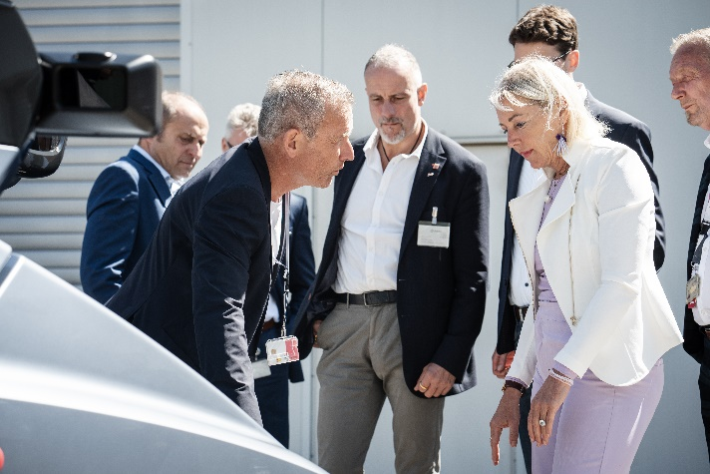
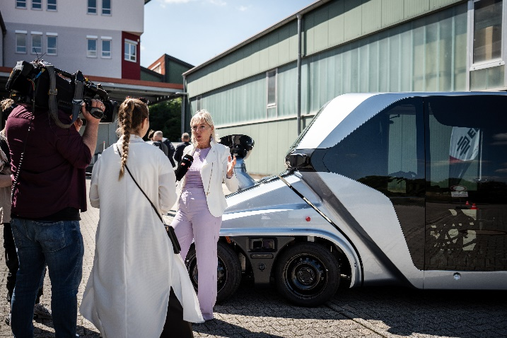
Bildunterschrift: Hessens Digitalministerin Prof. Dr. Kristina Sinemus zu Besuch beim Entwicklungsdienstleister EDAG. Foto: EDAG Group
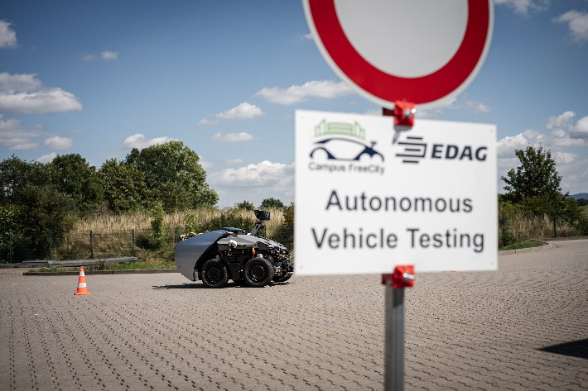

Bildunterschrift: Hochautomatisierte Roboterfahrzeuge – EDAG CityBots – haben die ersten Live-Tests auf dem Betriebsgelände der EDAG Group in Fulda durchgeführt. Foto: EDAG Group
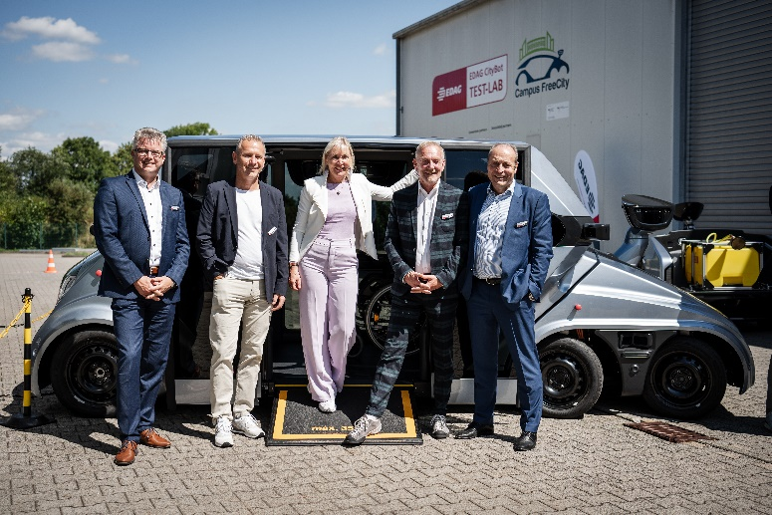

Bildunterschrift: v.l. Dirk Keller (Geschäftsführer EDAG Production Solution), Gerhard Körbel (Gesamtprojektleiter Campus FreeCity der EDAG), Prof. Dr. Kristina Sinemus, Johannes Barckmann (Concept & Product Owner EDAG CityBot), Harald Keller (COO EDAG Engineering GmbH) Foto: EDAG Group

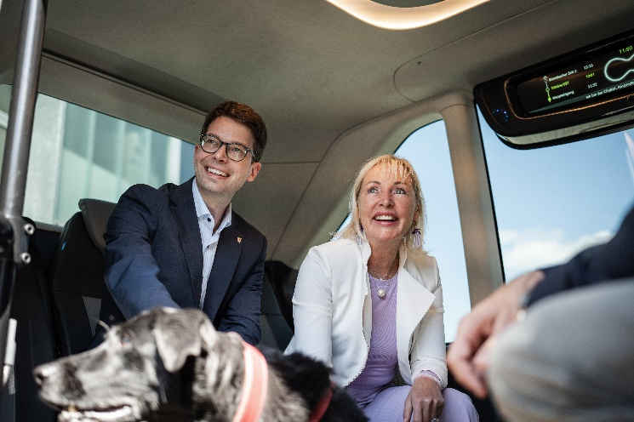
Bildunterschrift: Hessens Digitalministerin Prof. Dr. Kristina Sinemus mit Sebastian Müller (MdL) und Hund „Lizzy“ im EDAG CityBot. Foto: EDAG Group

Über EDAG
EDAG ist der weltweit größte unabhängige Entwicklungsdienstleister der globalen Mobilitätsindustrie.
Wir verstehen Mobilität als ganzheitliches Eco-System und bieten unseren Kundinnen und Kunden technologische Lösungen für eine nachhaltigere, emissionsfreie und intelligent vernetzte Mobilität.
Mit einem globalen Netzwerk von rund 60 Standorten, bietet EDAG Dienstleistungen in den Segmenten Vehicle Engineering (Fahrzeugentwicklung), Electrics/Electronics (Elektrik/Elektronik) und Production Solutions (Produktionslösungen).
Mit unserer fachübergreifenden Expertise in den Bereichen Software und Digitalisierung verfügen wir über die entscheidenden Kompetenzen, um den dynamischen Transformationsprozess der Mobilitätsbranche aktiv mitzugestalten. Digitale Features, autonomes Fahren, Künstliche Intelligenz, alternative Antriebe, neue Mobilitätskonzepte und die Vision einer vernetzten Smart City sind zum festen Bestandteil unseres Portfolios geworden. Eingebettet in den EDAG eigenen 360 Grad Ansatz für die Entwicklung von Gesamtfahrzeugen und Produktionsanlagen, sind wir ein kompetenter Partner für nachhaltige Mobilitätsprojekte. Es liegt in der DNA des Unternehmens die Zukunft der Mobilität aktiv mitzugestalten und neue Technologien sowie Konzepte in die Serie zu überführen. Heute gehört EDAG zu den TOP 20 IT-Dienstleistern in der deutschen Mobilitätsbranche.
Zu unseren Kundinnen und Kunden zählen weltweit führende internationale OEMs, Tier1-Supplier und Start-up Unternehmen aus der automotive und non-automotive Industrie, die wir mit unseren rund 8.400 Expertinnen und Experten des 360 Grad Engineering global bedienen.
Das Unternehmen erwirtschaftete im Geschäftsjahr 2022 einen Umsatz von 796 Millionen Euro. Zum 31. Dezember 2022 beschäftigte EDAG weltweit 8.412 Mitarbeitende (einschließlich Auszubildenden).

Sie haben noch Rückfragen oder benötigen weitere Informationen?
Ich freue mich auf Ihre Kontaktaufnahme:
Felix Schuster Hauptsitz
Head of Marketing & Communications EDAG Engineering GmbH
Mobil: +49 173 7345473 Kreuzberger Ring 40
E-Mail: felix.schuster@edag.com 65205 Wiesbaden
www.edag.com

